Pintade aux morilles
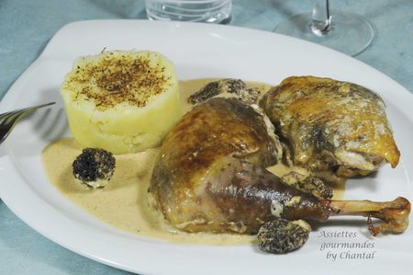
Ingrédients (pour 5 personnes):
1 pintade, 2 échalotes, 50 g de morilles sèches, 15 cl de vin blanc sec, 25 cl de bouillon de volaille, 25 cl de crème fraiche épaisse, 10 cl d'armagnac, 2 gousses d'ail, 2 feuilles de laurier, 2 cs d'huile d'olive.
800 g de pomme de terre, 30 g de beurre, sel et poivre
Préparation:
Découper la pintade et prélever délicatement les cuisses et les suprêmes.
Faire tremper les morilles (sauf une) dans la moitié du bouillon chaud pendant 2 heures pour les réhydrater.
Faire chauffer l'huile dans une sauteuse et déposer les morceaux de pintade. Laisser dorer pendant environ 10-15 minutes en retournant de temps en temps; saler, poivrer. Verser l'Armagnac et flamber. Attention, penser à éteindre la hotte!
Ajouter les échalotes ciselées, l'ail émincé, les feuilles de laurier et poursuivre la cuisson quelques minutes.
Déglacer les sucs avec le vin blanc, couvrir et laisser mijoter; verser le reste du bouillon de volaille en cours de cuisson ainsi que le bouillon de trempage des morilles après l'avoir filtré.
Laisser cuire et réduire environ 30 minutes.
Ajouter la crème fraîche, les morilles, assaisonner de nouveau.
Servir avec une écrasée de pommes de terre:
Cuire les pommes de terre épluchées et coupées en morceaux dans une casserole d'eau salée.
Lorsqu'elles sont très tendres, sortir de la casserole avec une écumoire et écraser à la fourchette. Ajouter le beurre et éventuellement un peu de liquide de cuisson. Assaisonner et mouler dans des cercles.
Râper la morille sèche réservée sur les écrasées de pomme de terre et servir bien chaud.
Assiettes Gourmandes
http://assiettesduchef.canalblog.com
assiettes.gourmandes@yahoo.fr

